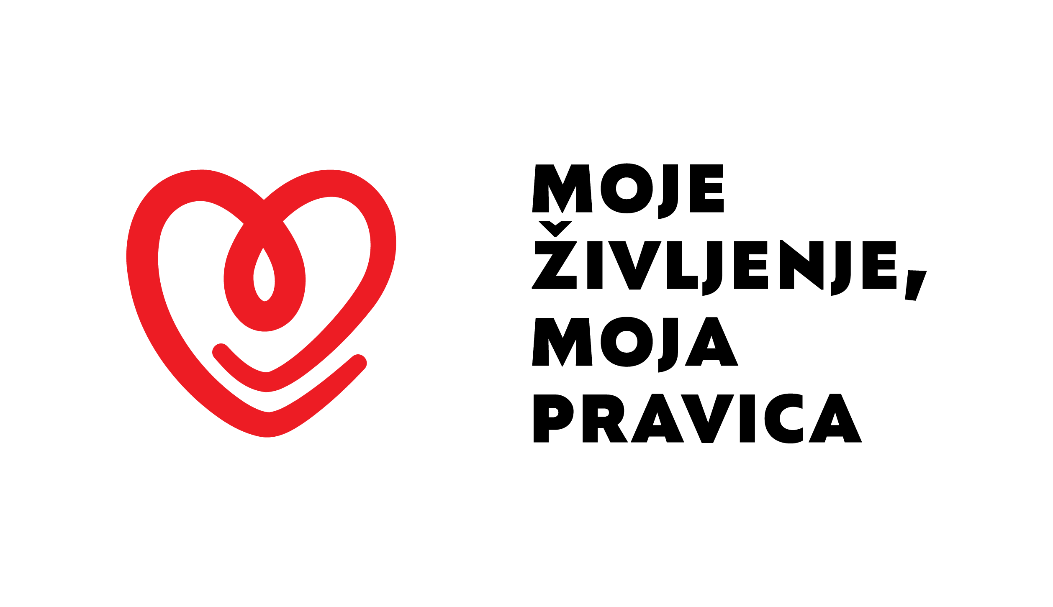

Moje življenje, moja pravica: Zakon o pomoči pri prostovoljnem končanju življenja ureja možnost pomoči v skrajni stiski ob koncu naših življenj
Ljubljana, 4. april – Pobudniki težko pričakovanega predloga Zakona o pomoči pri prostovoljnem končanju življenja (ZPPKŽ) s sloganom »Moje življenje, moja pravica« po petih letih javne razprave nadaljujejo pot do volivcev in volivk s pozivom k zbiranju 5.000 podpisov. Zakon pod določenimi pogoji omogoča skrajšanje trpečega umiranja tistim pacientom, ki si tega neomajno želijo. Velika podpora javnosti v raziskavah 2022. Možnost zlorabe je nična.
Velika večina ljudi si želi lahke smrti in soglaša, da je to smrt, ki jo spremlja kar najmanj trpljenja. Sedanja zakonodaja ne ureja situacije ob koncu življenja, ko nekateri ljudje umirajo trpeče in nedostojanstveno, ker jim ne moreta pomagati niti medicinska oskrba, niti paliativna oskrba, ki sta sicer uspešni v večini primerov. Prekinitev trpljenja s pomočjo pri prostovoljnem končanju življenja je v takih primerih lahko rešitev.
Uveljavitev pravice z omejitvami za določene skupine
Predlog ZPPKŽ ureja možnost pomoči v skrajni stiski in uzakonja pravico vseh polnoletnih, obvezno zavarovanih oseb v Republiki Sloveniji, ki neznosno trpijo in ne morejo upati na izboljšanje svojega zdravstvenega stanja, da pod določenimi pogoji zaprosijo družbo za pomoč pri izvedbi svoje odločitve in dostojanstveno zaključijo svoje življenje. Zakon izključuje to možnost za otroke oz. osebe mlajše od 18 let, za osebe, ki nimajo fizioloških razlogov trpljenja, za osebe z depresijo, ki je duševna motnja. Prav tako pravice do pomoči pri prostovoljnem končanju življenja nimajo osebe, ki trpijo zaradi naveličanosti življenja, osebe, ki niso same sposobne odločati o sebi ali sorodniki za svojega svojca, nihče za nekoga drugega.
Tri četrtine vprašanih podpira uzakonitev
Raziskava Slovensko javno mnenje 2022 kaže, da je leta 2009 evtanazijo ocenilo za sprejemljivo 60% vprašanih, leta 2022 pa že 74%. Zelo podobno številko je dala javnomnenjska raziskava Ninamedie v maju 2022, ko je 76,5% vprašanih podprlo uzakonitev možnosti, da ljudje, ki želijo končati svoje nevzdržno trpljenje, dobijo pomoč pri samousmrtitvi. Ta široka podpora je neodvisna od spola, starosti, izobrazbe in kraja bivanja ter le malo od politične in svetovnonazorske usmeritve. Zato se kaže kot povezovalna.
Dejanska možnost zlorabe je nična
Zakon zagotavlja družbeni nadzor in najvišjo stopnjo varnosti postopka pred zlorabami ali zmotami.
Zakon tudi določa stroge pogoje, v okviru katerih se odločitev o prostovoljnem končanju življenja sprejme po skrbni preučitvi vseh možnosti zdravljenja in po pogovoru z lečečim ali nadomestnim zdravnikom, neodvisnim zdravnikom, psihiatrom, komisijo ter drugimi strokovnjaki. Pomembno je poudariti, da gre pri pomoči za prostovoljno končanje življenje za izjemen, zelo redek primer, ko se posameznik odloči za takšno ukrepanje. Po primerjalnih izračunih bi se za takšno izbiro pri nas odločilo okoli 30 oseb na leto. V nobeni državi, ki ima zakonsko urejeno PPKŽ, še ni bilo sodno potrjene zlorabe. Prav pravno neurejene razmere odpirajo možnosti za različne zlorabe.

Nihče ni prikrajšan za pravice, ki jih že ima
ZPPKŽ nikomur ničesar ne jemlje. Vse pravice, ki jih imajo pacienti sedaj, ostajajo. Zakon zgolj daje pravico in možnost tistim, ki bi se želeli odločiti za takšno pot, da to storijo na etičen način, dostojanstveno in v skladu s postopkom, ki ga zakon določa. Prav vsem pa zakon daje zavest, da bodo lahko svobodno odločali o svojem koncu, ki bo tak, za kakršnega se bodo sami odločili.
Pravica do končanja življenja je integralen del pravice vsake osebe, da avtonomno vodi svoje življenje v skladu s svojimi ideali in prepričanji. Pomembno pa je, ne glede na način, ki ga bolnik izbere, da se osebi zagotovi ustrezna oskrba na koncu življenja, vključno z zdravstveno nego, duhovno podporo, psihološko pomočjo in lajšanjem bolečin.
Komunikacijski kanali
Z javno predstavitvijo predloga ZPPKŽ se odpira tudi spletno središče mojezivljenje.si, kjer lahko obiskovalci preberete predlog zakona ZPPKŽ ali dobijo odgovore na ključna vprašanja, ki so se pojavila v času javne razprave. Na spletni strani lahko oddate svoje vprašanje ali stališče, sledite medijskim sporočilom ali preberete razloge za podporo zakona nekaterih znanih podpornikov.
Na spletni strani bomo ob začetku zbiranja podpisov objavili tudi navodila, kje in kako oddati svoj podpis podpore zakonu, ki ga bomo pobudniki vložili s 5.000 zbranimi podpisi.
Odprli smo tudi profil na Facebooku in Instagramu.
Anita Caruso, nova predsednica Srebrne niti, je opozorila na stiske, ki jih starejši trpijo zaradi osamljenosti, socialne izključenosti, zdravstvene ogroženosti, neprimernega bivanjskega okolja, nasilja, različnih oblik diskriminacij in strahu pred negotovo prihodnostjo ter pojasnila aktivnosti, s katerimi v združenju odgovarjajo na tovrstne stiske. Napovedala je, da bo predlog zakona PPKŽ še isti dan posredovala Državnemu zboru, s pozivom na čim prejšnji datum pričetka zbiranja podpisov.
Avtorji predloga zakona ob javni predstavitvi na kratko sporočajo:
Andrej Pleterski: »Pripravljenost odločevalcev, da sprejmejo ZPPKŽ, je odvisna od izpričane množičnosti državljanske podpore zakonu. To je državljanski zakon za državljanke in državljane, pomemben bo vsak podpis«.
Dušan Keber: »Ne gre za to, da argumenti, ki nasprotujejo pomoči pri končanju življenja, ne bi bili tehtni; gre za to, da ima pravica izbire večjo težo«.
Brigita Skela Savič: »Namen ZPPKŽ ni nadomestilo za slabo delujočo paliativno oskrbo v Sloveniji, temveč zakon razrešuje avtonomijo odločanja o življenju in smrti pri neozdravljivo bolni osebi. Paliativna oskrba in ZPPKŽ se ne izključujeta, temveč dopolnjujeta, saj zakon spodbuja razvoj paliativne oskrbe in ni alternativa zanjo.
Igor Pribac: «Pomoč pri končanju življenja je zadnje sredstvo blaženja trpljenja. Blagodejno je že zavedanje, da ti je ta pomoč na voljo.«
Luka Mišič: »Posameznikovo zasebno avtonomijo oziroma njegovo sposobnost odločanja o sebi moramo spoštovati od trenutka pridobitve poslovne sposobnosti vse do smrti, s tem pa tudi za primer odločanja o predčasnem končanju življenja."

Več: kamien.komunikacije@siol.net, mojezivljenje.mojapravica@gmail.com

